分享『LAPOLO 多功能米其林電烤盤+黑米寶』團購訂購單
『全教總會員專屬優惠，請勿外流！』(108.09.30或售完為止)
訂  購  資  訊 | 會員姓名： |  |  | 會員卡號：
訂  購  資  訊 | 會員學校
訂  購  資  訊 | 收貨人姓名： |  |  |  | 收貨人電話：
訂  購  資  訊 | 收貨人地址：
品名 |  | 內容 |  |  |  | 團購價 |  |  | 訂購數量 | 合計
LAPOLO 多功能米其林電烤盤TW-9131  市價2480元/台優惠價:799/台  TW-9132  市價2980元/台優惠價:999/台 |  | 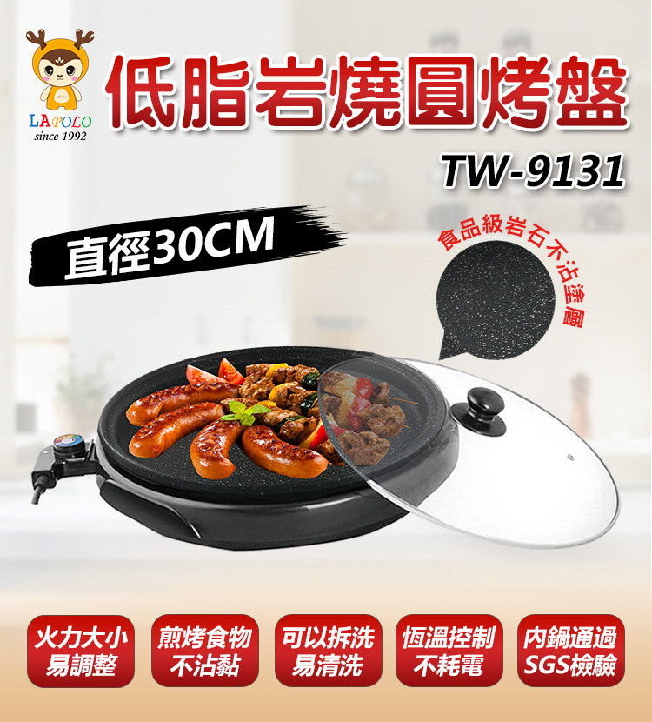  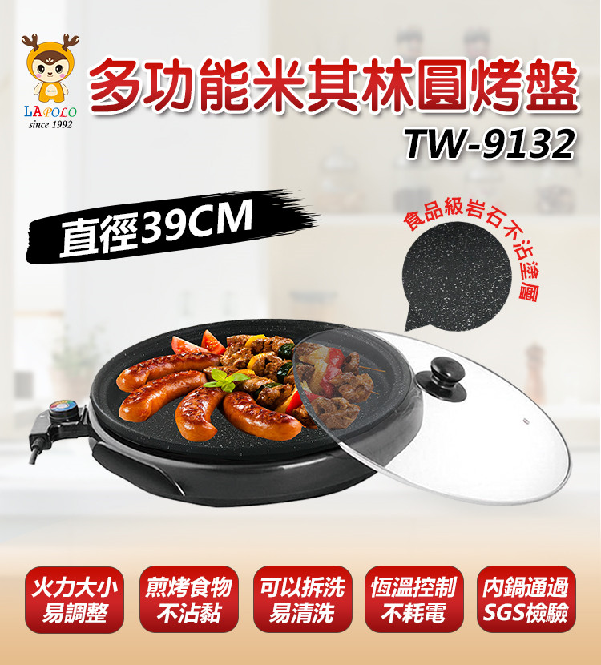 |  |  |  | 一次訂購4台，可享團購價購買，二款尺寸隨意混搭TW-9131  599/台  TW-9132  799/台 |  |  | TW-9131  台  TW-9132  台 | 元
黑米寶  市價249元/包  優惠價:139/包 |  | 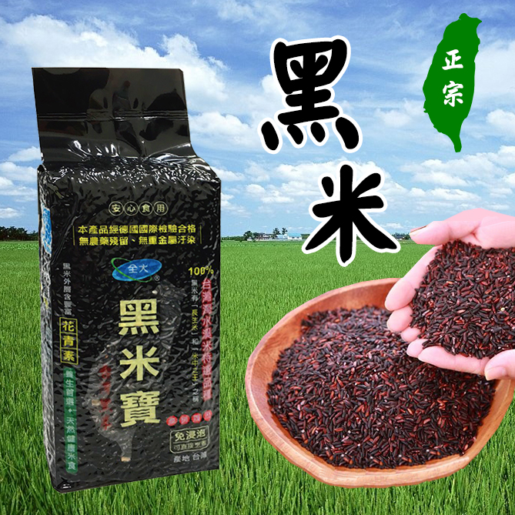 |  |  |  | $139/包 |  |  | 包 | 元
黑米寶  市價249元/包  一次合購20包(一箱)，可享團購價 89元/包 |  |  |  |  |  | 一次訂購20包(一箱)，可享團購價購買，89元/包  $1780/箱 |  |  | 箱 | 元
訂購金額：( )元
運費說明：本島、離島都免運！
訂購E-Mail：viviysl@yahoo.com.tw(這是福利部的信箱)
※收到訂購單後，會E-mail給訂購會員，確認訂購成功。
※公司在收到工會確認單後，即為您備貨出貨，一般在本公司收到訂單後7個工作日內可出貨。
※收到商品2天內，如有問題，請錄影及拍照回傳給福利部，做後續處理。

